Concours SWEET HOME 3D - 2014
Niveau des candidats : 5ème Technologie Collège - Martinique
Finale : Jeudi 15 mai 2014 à 08h00
Collège Robert 3 du Robert

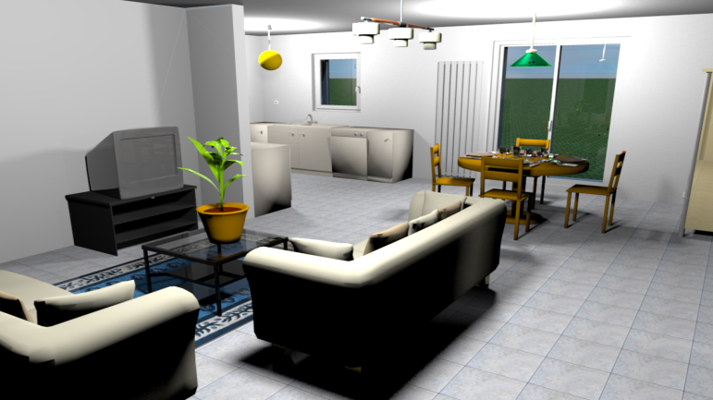 | 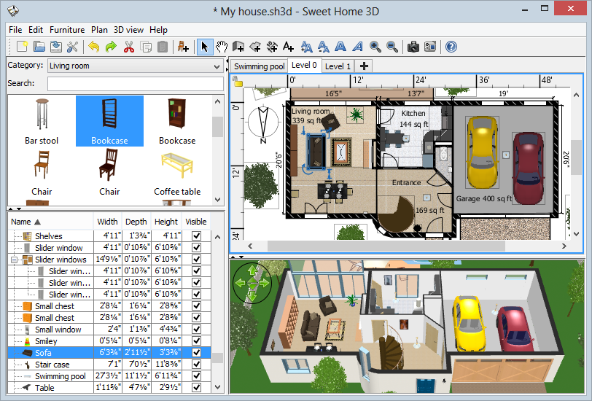 | 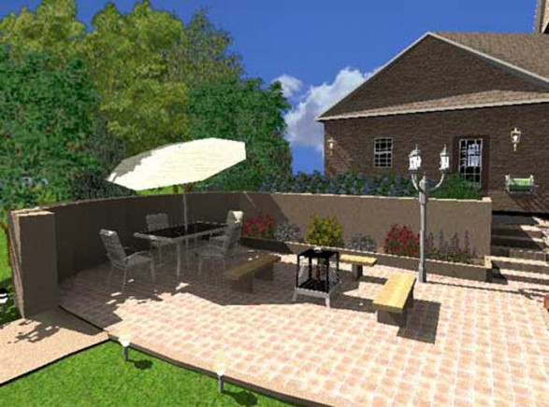

INSCRIPTIONS sur le site académique de technologie
INFORMATIONS complémentaires bruno.taille@ac-martinique.fr ou olivier.helene@ac-martinique.fr

